Информация
МБДОУ «Детский сад «Теремок»
о проведенных мероприятиях
в рамках проведения Международного дня детского телефона доверия

№ п.п. | Наименование мероприятия | Форма проведения | Место проведения | Межведомственное взаимодействие | Количество участников (несовершеннолетних, педагогов, родителей)
1 | «Что такое телефон доверия» | Проведение НОД | МБДОУ «Детский сад «Теремок» | -- | 48 дошкольников
2 | «Давайте научимся слышать» | Заседание родительского клуба |  | -- | 25 родителей  3 педагога
3 | Размещение номера телефона доверия на сайте ДОУ | -- | Сайт ДОУ | -- | --
4 | Информация для родителей | Буклет  Размещение плаката |  |  | 234
5 | «Мой добрый телефон» | Конкурс рисунков |  | -- | 24 дошкольника

Дата заполнения «___»___________2016г.
_____Руднева Е.В.___________________________ / _________________
Ф.И.О. руководителя организации Подпись

М.П.

Информация –отчет о проведении
Международного дня телефона доверия

В МБДОУ «Детский сад «Теремок» проходила акция, приуроченная к празднованию Международного дня телефона доверия, с целью популяризация деятельности телефона доверия, повышения гражданской активности городского населения в вопросах оказания помощи детям, находящихся в опасной или трудной жизненной ситуации, поддержки гражданских инициатив и ответственности за действия, направленные в поддержку сохранения безопасности детей.

В ходе проведения данной акции были проведены следующие мероприятия:
- На сайте ДОУ размещен баннер- реклама.

- В центральном корпусе ДОУ размещен плакат «Внимание, родители!» с информацией о телефоне доверия для детей, подростков и их родителей.
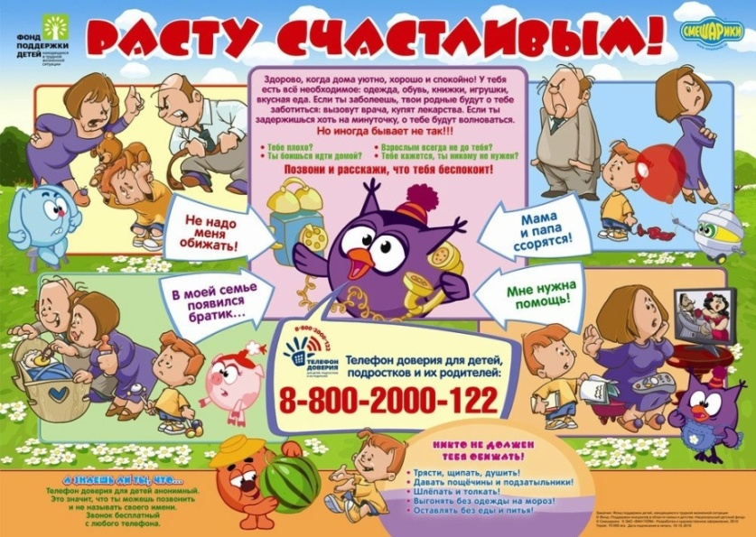
- Информация, посвящённая празднованию Международного дня детского телефона доверия была озвучена на заседании родительского клуба «Семь Я», тема заседания «Давайте научимся слышать»

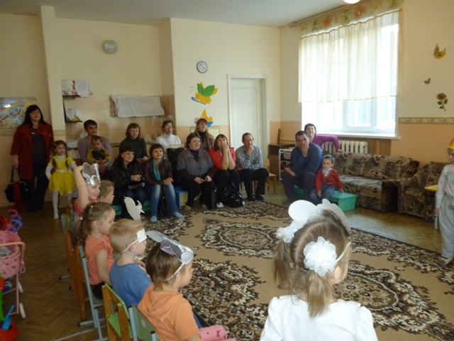

- В подготовительных и старших группах ДОУ была проведена непосредственная образовательная деятельность «Что такое телефон доверия»
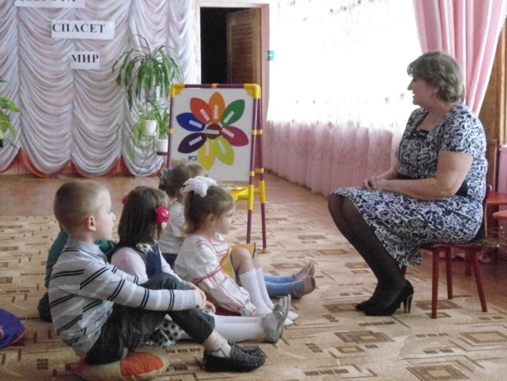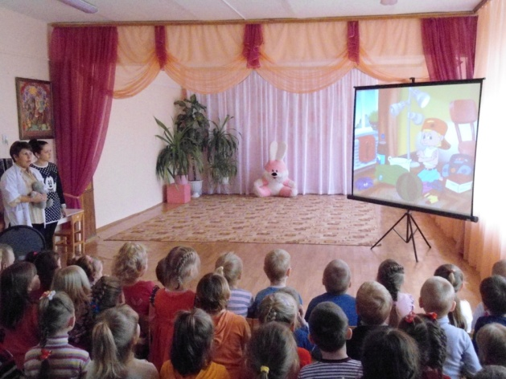

- В группах были проведены конкурсы детского рисунка «Мой добрый телефон»
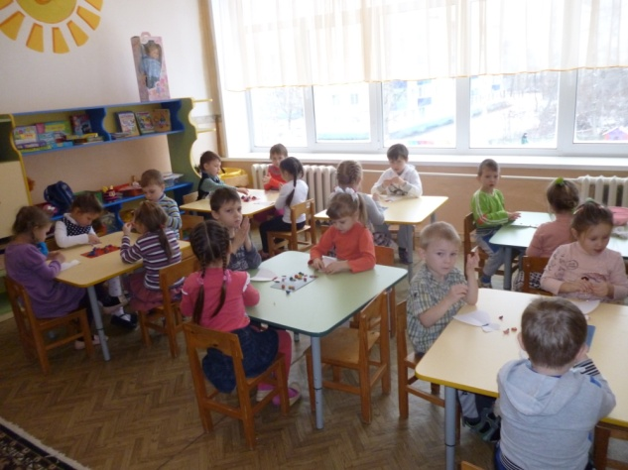

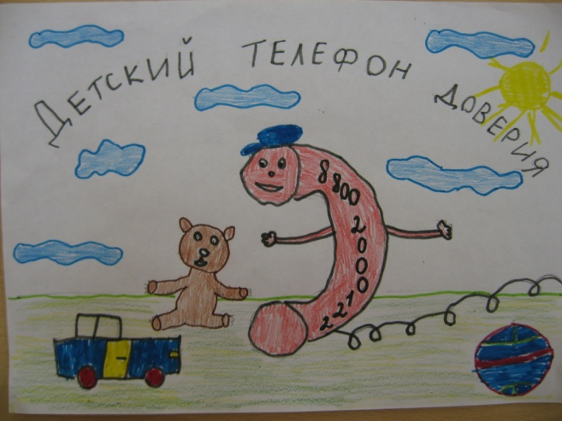

- Для ознакомления в уголках для родителей вывешена информация

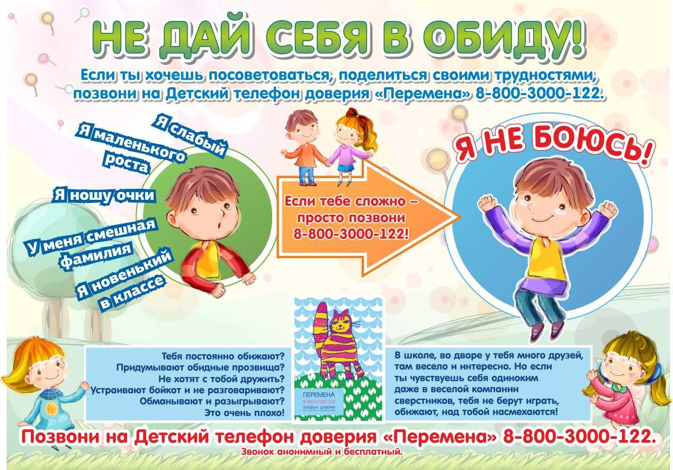
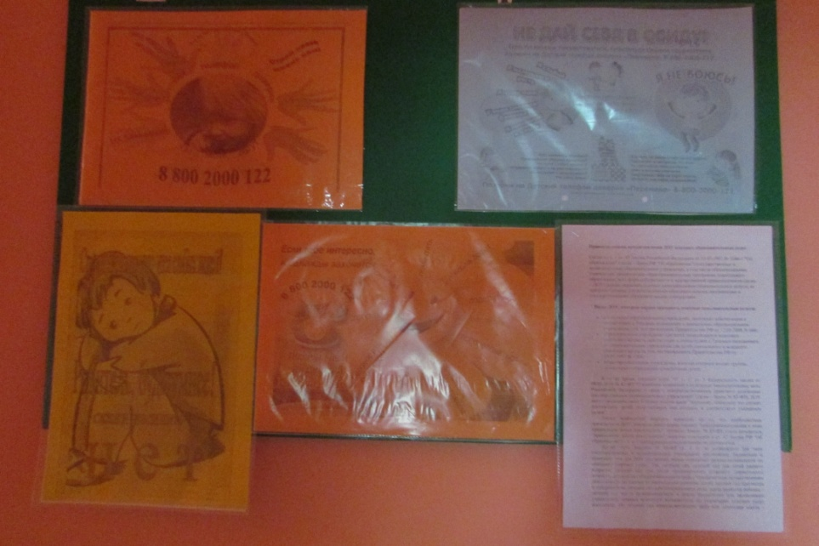
Дата заполнения 16 мая 2016г.
Заведующий МБДОУ «Детский сад «Теремок» Руднева Е.В.

